‘

Pembeajaran kelas eksperimen dengan menggunakan media audio visual

Pembelajaran secara konvensional saat pemberian materi

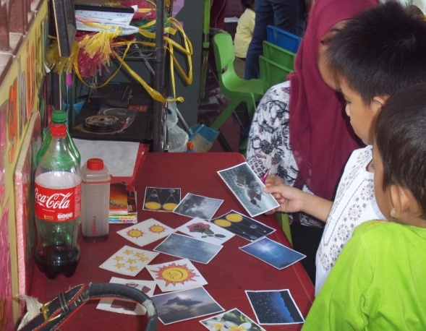

Kegiatan setelah pemberian materi pada kelompok eksperimen
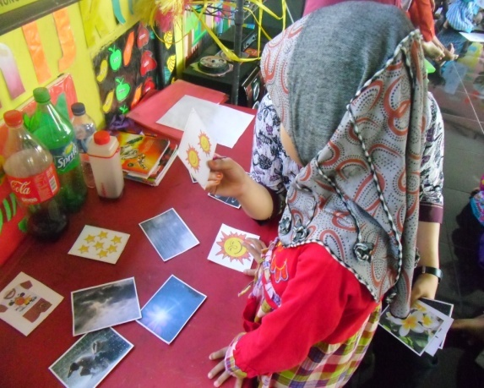

Kegiatan setelah pemberian materi pada kelompok eksperimen

Suasana pembelajaran kelompok kontrol dengan pembelajaran konvensional

Suasana pembelajaran kelompok eksperimen kegiatan bercerita dengan media audio visual

